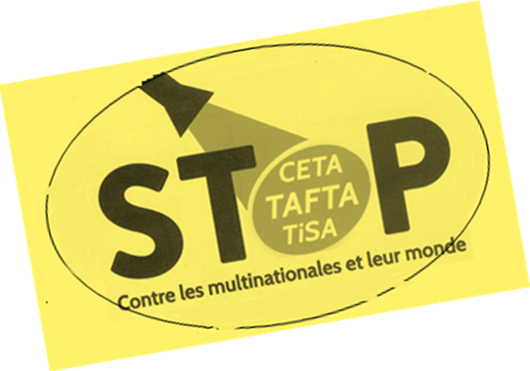

LE COLLECTIF
DU PAYS MALOUIN
et
DU PAYS DE RANCE

stoptafta35@laposte.net

interroge les candidats aux élections régionales des 6 et 13 décembre
Services publics et TAFTA
Selon les dernières informations sur les négociations TAFTA en cours dans le domaine de la libéralisation du secteur des services, le maintien d'un service public hors du champ du marché ne peut être garanti que s'il relève de l'exercice des fonctions régaliennes de l’État – sécurité intérieure ou extérieure, justice, gestion de la fiscalité–, et qu'il est fourni sur une base non-commerciale et hors compétition d'acteurs privés sur le même secteur.

Devant le danger que représente une telle disposition pour la démocratie locale, et les risques de voir se réduire les domaines de souveraineté des collectivités (éducation, culture, finances et marchés publics, environnement, services sociaux, santé publique, protection des consommateurs…) et notamment de la collectivité « région Bretagne », quelle est votre position et quelle serait votre action ?

ISDS et TAFTA
Le projet TAFTA prévoit l’instauration d’un mécanisme de règlement des différends Investisseurs Etat appelé ISDS (en anglais Investor-state dispute settlement) qui soustrait aux juridictions nationales les affaires relevant du secteur de l’investissement. Il aurait pour objectif d'accorder plus de pouvoir aux entreprises face aux États et aux collectivités, en permettant à une firme d'attaquer ceux-ci quand elle estime qu’une législation entrave la rentabilité de ses investissements ; exemple : un tel mécanisme a amené l’Egypte à revenir sur une augmentation de 31€ de son salaire minimum mensuel suite à une action de Véolia qui voyait dans cette mesure une diminution de ses profits sur ses opérations dans le pays. Ce dispositif s’appliquerait à tous les niveaux de décision et donc aux régions avec toutes les conséquences qui en découlent en matière de développement local.

Êtes-vous en faveur de ce type d’arbitrage et quelle serait votre action ?

TAFTA et économie locale
La libéralisation accrue des échanges transatlantiques va provoquer d’une part une hausse des émissions de gaz à effet de serre, et d’autre part une augmentation des flux de marchandises de part et d’autre de l’Atlantique. Ceci va à contre-courant de la nécessaire relocalisation des circuits de production et de consommation. Les politiques des collectivités et notamment de la collectivité « région Bretagne », en la matière seront remises en cause et soumises à la loi de la concurrence internationale, au détriment du soutien aux entreprises locales.

Vous opposeriez-vous à ces dispositions ? Si oui, comment ? Si non pour quelles raisons ?

TAFTA et PME / TPE
Dans l’état actuel du projet d’accord, les multinationales auraient accès à tous les marchés publics, sans qu’il soit possible pour les collectivités d’imposer des dispositions préférentielles en faveur des PME et des TPE locales et de l’emploi local. En outre, suite au dernier cycle des négociations de Miami, il est apparu que l’Union Européenne souhaite concentrer ses demandes de libéralisation en matière d’accès aux marchés publics américains dans les secteurs clés qui intéressent les grandes entreprises. Dans le même temps, elle serait prête à renoncer à sa demande de démantèlement des dispositions préférentielles dont bénéficient les PME américaines dans l’obtention des marchés publics américains.

Êtes-vous conscient.e de ces risques ? Pensez-vous que les PME et les TPE de la région sont informées de ces projets ? Quelles seraient vos actions ?

TAFTA et Agriculture
Le projet d’accord TAFTA favoriserait l’arrivée massive de nouveaux produits agricoles américains à bas coût et notre agriculture bretonne n’aurait d’autre possibilité que de généraliser le modèle agro-exportateur du type de la ferme des 1000 vaches ou des 30000 porcs, défendu par les multinationales européennes de l’agro-industrie
Ce projet imposerait un cadre réglementaire empêchant la région d’agir sur la concentration des exploitations, ce qui impliquerait un endettement massif des agriculteurs, la perte d’emplois agricoles et l’utilisation accrue d’intrants avec de graves conséquences pour les populations notamment en matière de santé et d’environnement.

Pensez-vous que tous les agriculteurs bretons se reconnaissent dans ce système et estimez-vous celui-ci souhaitable pour notre région ?
Quelle sera votre politique régionale vis-à-vis du TAFTA et des accords similaires?

Nous vous remercions d’envoyer votre réponse par courrier électronique à l’adresse suivante :

stoptafta35@laposte.net

